
Savoir lire :
/20
Le journal des enfants du 20 février

/6
1. Réponds aux questions
- A quel carnaval peut-on trouver les personnages tels que « les Chinels» et les «cousins de Polichinelle » ? Au carnaval de ..........................................................

- Comment appelle-t-on les personnages déguisés à Stavelot ? Les ……………………………


- Depuis combien de temps Albert Iier st-il décédé ? ……………………………………….

- Quelle est l’échoppe préférée de Charlotte qui a passé un an en Inde ?.......................................................................

- Kaing Guek Eav (Douch) est un homme qui faisait partie des « Khmer rouge » mais de quoi est-il accusé ?........................................................................................................................
…………………………………………………………………………………………………………………………………………………..
Dans quel pays cela s’est il passé ?....................................................................................................

2. Des erreurs se sont glissées dans les phrases suivantes, corrige-les grâce à ton JDE
- Le jour de la Saint-Valentin, des personnes se sont embrassées sur la place centrale de Paris.
…………………………………………………………………………………………………………………………………………………..
/2
- Hugo Chavez a rendu les soins médicaux moins accessibles.

…………………………………………………………………………………………………………………………………………………..

3. Questions de détail… Vrai ou faux
/4

- C’est Nathalie Lemaire qui a écrit l’article sur les accidents
entre deux satellites vrai ou faux
- La superficie du Venezuela est de 96 445 km² vrai ou faux
- Le livre intéressant pour le JDE cette semaine est
« Grand-frère menteur ». vrai ou faux
- Le JDE est un journal hebdomadaire vrai ou faux
/6
4. Quels sports pratiquent ces athlètes (Sois précis)?

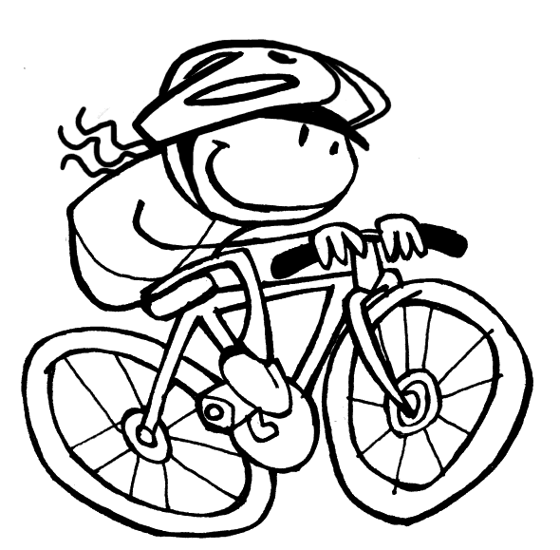
Yelena Isinbayeva …………………………………………………………..
Sébastien Loeb …………………………………………………………..
Karen Persyn ……………………………………………………………
Amélie Mauresmo ………………………………………………………….
Lance Armstrong …………………………………………………………..
Marc Guillemot ………………………………………………………….
/2
5. Retrouve 2 titres d’articles cachés

se sans
la une
glisser dans peau
d’un TV semaine musicien

…………………………………………………………………………………………………………………………………………………..

…………………………………………………………………………………………………………………………………………………..

Savoir lire :
/20
Le journal des enfants du 20 février

/6
1. Réponds aux questions
- A quel carnaval peut-on trouver les personnages tels que « les Chinels» et les «cousins de Polichinelle » ? Au carnaval de Fosses-la-ville

- Comment appelle-t-on les personnages déguisés à Stavelot ? Les Blancs Moussis

- Depuis combien de temps Albert I ier est-il décédé ? 75 ans

- Quelle est l’échoppe préférée de Charlotte qui a passé un an en
Inde ? L’échoppe de fleurs

- Kaing Guek Eav (Douch) est un homme qui faisait partie des « Khmer rouge » mais de quoi est-il accusé ? D’avoir tué des milliers de gens par tortures dans la prison.
Dans quel pays cela s’est il passé ?Au Cambodge
2. Des erreurs se sont glissées dans les phrases suivantes, corrige-les grâce à ton JDE
- Le jour de la Saint-Valentin, des personnes se sont embrassées sur la place centrale de Paris.
de Mexico
/2
- Hugo Chavez a rendu les soins médicaux moins accessibles.
…………………………………………………………………………………………………………………………………………………..

3. Question de détail… Vrai ou faux
/4

- C’est Nathalie Lemaire qui a écrit l’article sur les accidents
entre deux satellites vrai ou faux
- La superficie du Venezuela est de 96 445 km² vrai ou faux
- Le livre intéressant pour le JDE cette semaine est
« Grand-frère menteur ». vrai ou faux
- Le JDE est un journal hebdomadaire vrai ou faux
/6
4. Quels sports pratiquent ces athlètes (Sois précis)?

Yelena Isinbayeva Le saut à la perche
Sébastien Loeb Le rallye
Karen Persyn Le slalom à ski
Amélie Mauresmo Le tennis
Lance Armstrong Le cyclisme
Marc Guillemot La navigation / La voile
/2
5. Retrouve 2 titres d’articles cachés

se sans
la une
glisser dans peau
d’un TV semaine musicien

Se glisser dans la peau d’un musicien………………………………………………..
Une semaine sans TV………………………………………………………………………………………………..

